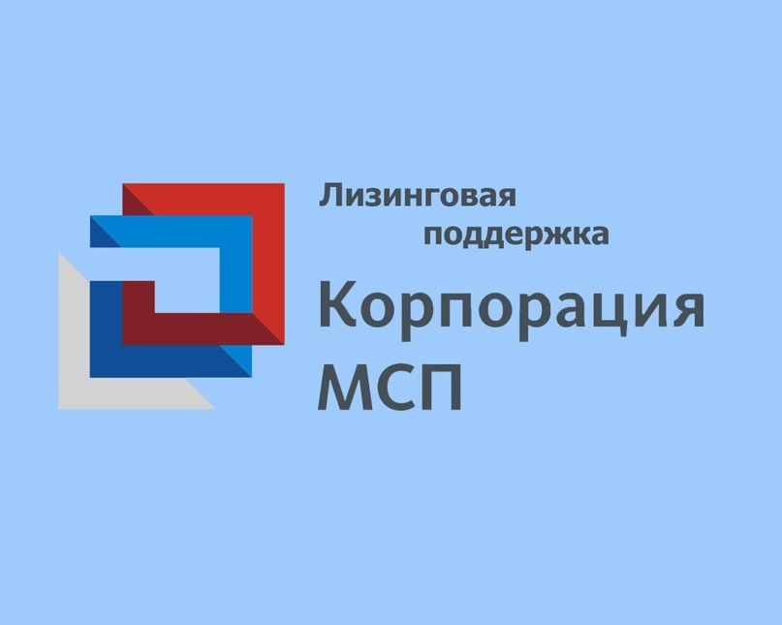

Лизинговая поддержка на 50,1 млн рублей предпринимателям Ленобласти
С начала года малый бизнес в рамках национального проекта «Малое и среднее предпринимательство» через дочернюю компанию Корпорации МСП получил в льготный
лизинг оборудование на общую сумму 3,37 млрд рублей.
«Поддержка предприятий, которые инвестируют в расширение и модернизацию своих производственных мощностей, является одним из стратегических направлений работы Корпорации МСП. Большинство получателей льготной лизинговой поддержки ведут свою деятельность в приоритетных отраслях экономики. Так, на машиностроение и металлообработку приходится 45,9% от всего объема, на химическое производство — 13,7%, пищевую отрасль — 11,9%, легкую промышленность — 7,1%, полиграфию — 5,9%», – отметил генеральный директор Корпорации МСП Александр Исаевич.
Объем льготной лизинговой поддержки, которую получили предприниматели Ленинградской области составил более 50,1 млн рублей.
В настоящее время льготный лизинг позволяет бизнесу привлекать оборудование по ставке в два раза ниже ключевой.
«В ходе проработки мер национального проекта в горизонте 2025-2030 годов важно сохранить инструменты поддержки, показавшие наибольшую эффективность и востребованность. Одним из таких инструментов является льготный лизинг. Доступное оборудование работает на развитие сфер экономики предложения и дает качественный рост бизнеса», — отметила заместитель Министра экономического развития Татьяна Илюшникова.
Заявки на лизинг подаются через цифровую платформу https://мсп.рф , лизинговой поддержкой занимается дочернее общество Корпорации МСП МСП Лизинг.

